УДК 004.82
О ФОРМАЛИЗОВАННЫХ ОПИСАНИЯХ ПРОСТРАНСТВ ЗНАНИЙ
ON FORMALIZED KNOWLEDGE SPACES DESCRIPTIONS
Костенко Константин Иванович / Kostenko K.I.,
заведующий кафедрой интеллектуальных информационных систем Кубанского государственного университета, кандидат физико-математических наук, доцент / head of the department on the intelligent information systems of Kuban State University, assistant professor
kostenko@kubsu.ru
Лебедева Анастасия Павловна / Lebedeva A.P.,
аспирант кафедры интеллектуальных информационных систем Кубанского государственного университета / post graduate student of Kuban State University Department on the intelligent information systems
lebedeva@kubsu.ru
Аннотация
Уточняются элементы универсального языка описания систем знаний в произвольных предметных областях (пространств знаний). Такой язык основан на форматах, близких к алгебраическим системам. Модели пространств знаний составляют классы, группируемые в разделы данных, морфизмов, предикатов и процессов. Модели допускают разный уровень полноты и абстрактности, а также возможности трансформации и расширения.
Abstract
Elements of the universal language for knowledge system for arbitrary subject areas (knowledge spaces) are specified. The language is based on the formats of algebraic systems. Formal model of knowledge space is composed with special classes grouped into sections of data, morphysms, predicates and processes. The models are different in their completeness and abstractness. They allow application of special operations of models transformations and extensions.
Ключевые слова: пространство знаний, алгебраическая модель, представление знаний, онтология, формальный язык.
Keywords: knowledge space, algebraic model, knowledge representation, ontology, formal language.
Введение
Создание интеллектуальных информационных систем связано с программным моделированием формализмов знаний. Опыт реализации таких систем способствует появлению представлений об обязательности использования специальных формализмов, адаптированных к особенностям конкретных областей. Систему разработанных формализмов характеризует значительное разнообразие применяемых в них форматов и атрибутов. Построение универсального формализма знаний, дедуктивно порождающего существующие и возможные формализмы, признаётся важным для развития соответствующих формальных теорий, но слишком общим для возможности практического использования в качестве основы унифицированной технологии создания интеллектуальных систем. Обширность многообразия разработанных формализмов, востребованность совместного использования разных формализмов в отдельных моделях, возрастание уровня и системной сложности задач управления знаниями, а также появление продуктивных абстрактных формализаций составляют предпосылки создания универсального, практически применимого логико-математического формализма знаний. Универсальность и полнота указанного формализма достигается через предварительное уточнение такой системы абстрактных структурных и функциональных инвариантов, которые могут быть адаптированы и развиты в информационные и функциональные структуры конкретных интеллектуальных систем. Другой особенностью универсального логико-математического формализма от многочисленных эмпирических подходов к моделированию интеллектуальных систем связано с возможностью построения на его основе абстрактных и прикладных моделей таких систем с помощью специальных преобразований [2]. Для этого в число инструментов программной разработки интеллектуальных систем, включаются специальные преобразования элементов абстрактных моделей, основанных на универсальном формализме. Данные операции реализуют процесс разработки прикладных интеллектуальных систем, обеспечивающий наполнение моделей прикладным содержанием и сохранение существенных свойства абстрактных прототипов.
В настоящей работе определены элементы унифицированной структуры описаний интеллектуальных систем, основанные на формализме пространства знаний [1, 2]. В ней использованы общие алгоритмические и алгебраические инварианты, позволяющие создавать описания как известных, так и новых моделей знаний для различных этапов жизненных циклов интеллектуальных систем [3]. Такие модели представляют собой формальные системы, компонентами которых являются вычислимые классы данных, морфизмов, предикатов. Одним из способов организации управления знаниями при решении задач предметной области является включение в модели дополнительных описаний процессов и жизненных циклов таких пространств. Для представления процессов удобно использовать классы специальной структуры. В формате описаний классов процессов представлены универсальные характеристики процессов. К ним относятся: время реализации процесса, начальные данные, условия активации, продолжения и завершения, схема формирования результата процесса.
Общий формат моделей имеет вид , где , , и − это классы данных, морфизмов, предикатов и процессов соответственно, составленные из подклассов, структурированных отношениями вложения (), агрегирования (), эквивалентности () и гомоморфного расширения ().
Рассматриваемая в работе система конструктов основана на общих форматах составления теоретико-множественных, логических и алгебраических выражений, схемах их интерпретации и обработки. Каждый класс формальной модели обладает собственным уникальным именем и представляется набором . Здесь − область описаний имён, − область описаний форматов, − область описаний свойств и − область описаний алгоритмов, сопоставляемых определяемому классу. Интерпретация символов переменных в выражениях локализована границами определений классов. Определения классов моделей с помощью четырёхкомпонентных наборов сходны со схемами теории содержания имён, основанной на идеях Г. Фреге (основные конструкты: имя, концепт, денотат), а также концепции квадрата Д. Поспелова (синтаксис, семантика, прагматика, денотат) [4].
1 Основы формализованных описаний пространств знаний
Конструкции, применяемые при описании пространств знаний, определяет система специальных лексических, синтаксических и семантических правил. Они обеспечивают возможность формализации знаний в конкретных областях необходимого уровня общности, полноты и точности.
1.1 Система символов, используемых в описаниях
Алфавит символьных описаний классов включает: строчные и прописные буквы латинского и русского алфавитов; цифры от '0' до '9'; символ '_'; набор специальных символов (варианты использования приведены в таблице 1), прочие символы, применяемые в комментариях.
Таблица 1 – Основные правила употребления специальных символов
Символ | Варианты использования
'. ' | конец определения класса
'. ' | разделение целой и дробной частей вещественного числа
'. ' | разделение элементов в составных имёнах классов
', ' | разделение нескольких форматов в области Fs
', ' | разделение свойств определяемого класса в списке Ps
', ' | разделение алгоритмов в области As
'… ' | указание диапазона
':' и '|' | используются в логических формулах
';' | разделение областей в определениях классов
'-', '+', '*', '/ ' | арифметические знаки
'=', '<' и ' > ' | знаки соответствующих отношений
'{' , '}' | ограничение комментариев в описаниях
'{' , '}' | используются в определениях множеств
1.2 Словарь ключевых слов
Ключевыми словами являются идентификаторы, наделенные уникальным смыслом и составляющие отдельный словарь. Прочие идентификаторы называются именами, Они служат для обозначения классов, переменных, функций, предикатов и процессов. В качестве ключевых слов зарезервированы следующие символьные последовательности:
- begin, end – обозначают начало и конец определения класса;
- section, subsection – ключевые слова определения раздела и подраздела;
- DT, DF, DP, DE – зарезервированные имена разделов классов данных, морфизмов, предикатов и процессов в пространствах знаний;
- Basic, Universal, Special – зарезервированные имена разделов общеупотребительных, универсальных и специальных классов разных типов.
2 Синтаксис описаний пространств знаний
Для описания синтаксиса конструкций определений пространств знаний будем использовать средства расширенной нотации Бэкуса-Наура (EBNF) [4]:
- Нетерминалы, значениями которых являются цепочки основных символов языка, изображаются словами, заключенными в угловые скобки ( <...> );
- Терминалы (в частности, ключевые слова) записываются в кавычках, например, "begin";
- Вертикальная черта ( | ), используется для определения альтернатив;
- Круглые скобки применяются для группирования символов;
- Квадратные скобки используются для определения возможного вхождения символа или группы символов;
- Фигурные скобки используются для обозначения возможного повторения символа или группы символов;
- Знак равенства разделяет определяемую конструкцию и составляющие ее, ранее определенные базовые конструкции;
- Символ точка применяется для обозначения конца правила;
- Комментарии размещаются между символами «звездочка» (*).
Семантика синтаксических правил представляется диаграммами в виде нагруженных деревьев с четырьмя специальными типами вершин:
1. Локальные вершины-нетерминалы, изображаемые прямоугольниками белого цвета с закругленными углами.
2. Глобальные вершины-нетерминалы, изображаемые прямоугольниками серого цвета с закругленными углами;
3. Вершины-терминалы, изображаемые параллелограммами серого цвета и представляющие фиксированные последовательности символов;
4. Вершины-примеры, изображаемые параллелограммами белого цвета.
Для связывания вершин используются следующе разметки ребер:
1. RequiredLink. Обязательная связь, которая считается задаваемой по умолчанию.
2. OptionalLink. Соответствует необязательной связи.
3. Alternative. Относится к зависимости, соединяющей нетерминал с группой вершин. При обходе диаграмм переход осуществляется ровно в одну вершину.
4. HasExample. Отражает иерархическое отношение нетерминала и примера.
В диаграммах допускаются петли, переход по которым может осуществляться произвольное конечное число раз.
2.1 Унифицированная структура описания пространства знаний
Общими структурными элементами описания пространства знаний являются разделы (sections). Определение раздела приведено на рисунке 1.
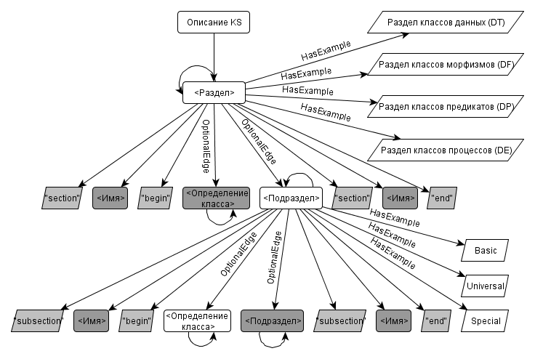Рисунок 1 – Структура раздела пространства знаний
Тогда, структура описания всякого раздела задаётся выражением:

<Раздел> = "section" <Имя> "begin"
{ <Определение класса> | <Подраздел> } "section" <Имя> "end" .
Каждый раздел составляют определения классов. Раздел может включать несколько вложенных подразделов (subsection), группирующих определения классов. Описания подразделов соответствуют правилу:

<Подраздел> = "subsection" <Имя> "begin"
{ <Определение класса> | <Подраздел> } "subsection" <Имя> "end" .
Стандартная система типов подразделов всякого раздела включает подразделы базовых, универсальных и специальных классов, задаваемые специальными именами , и . Базовые классы связаны с общими инвариантами логико-математического языка. Поэтому, основными классами раздела являются предопределённые типы данных, общеупотребительные классы морфизмов и предикатов на указанных типах данных. Универсальные классы являются развитием системы классов абстрактного пространства знаний [1]. Специальные классы составляют системы данных, морфизмов и предикатов, отражающих специфические особенности модели или предметной области.
Общая структура описания пространства знаний приведена на рисунке 2.
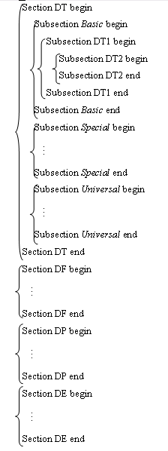
Рисунок 2 – Общая структура описания пространства знаний
2.2 Определение класса пространства знаний
Определения отдельных классов представляются нетерминалом <Определение класса>, структура которого приведена на рисунке 3.
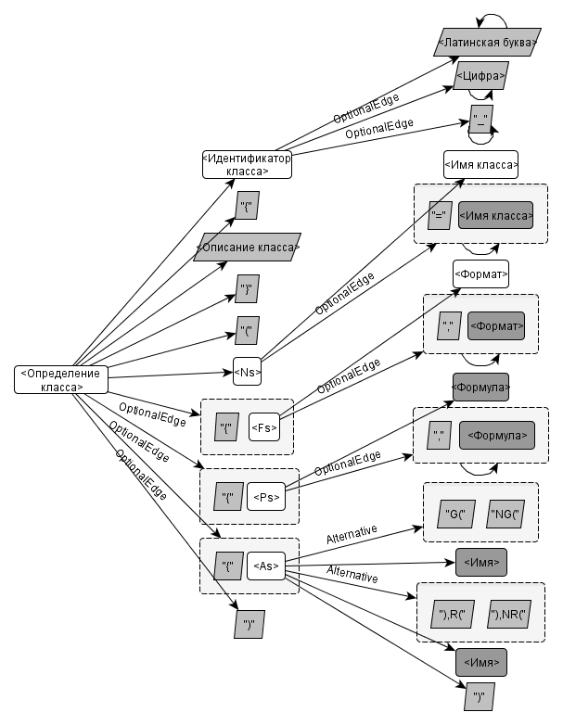
Рисунок 3 – Структура нетерминала <Определение класса>
Здесь − область имён, − область форматов, − область свойств и − область алгоритмов. В определениях допускаются пустые области.
Рассмотрим пример определения класса для множества конфигураций абстрактного пространства знаний [1]. Данный класс составляет вычислимое и разрешимое множество конфигураций, являющихся образами отдельных знаний. Существуют абстрактные алгоритмы и , перечисляющие и распознающие его элементы. Множество конфигураций содержит специальную пустую конфигурацию . Тогда определение имеет вид:
Dt1. {Класс конфигураций} (; ;, ).
Правило для нетерминала <Определение класса> имеет вид:

<Определение класса> = <Идентификатор класса>
". {" <Описание класса> "}" "(" <Ns> [ ";" <Fs> ] [ ";" <Ps> ] [ ";" <As> ] ")." .
Поясним конструкции структуры, изображенной на рисунке 3.
Блок <Идентификатор класса>, обозначающий последовательности, состоящие из букв, цифр и символов подчеркивания, начинающиеся с буквы. Нетерминал <Идентификатор класса> определяют выражения:
<Цифра> = "0" | "1" | … | "9" .
<Знак> = "+" | "-" .
<Число> = [ <Знак> ] <Цифра> { <Цифра> }.
<Латинская буква> == "A" | "B" | … | "Z" | "a" | "b" | …| "z" .
<Греческая буква> = "Α" | "Β" | … | "Ω" | "α" | "β" | …| "ω" .
<Буква> = <Латинская буква> | <Греческая буква> .
<Слово> = <Буква> { <Буква> }.

<Идентификатор класса> = <Латинская буква>
{ <Латинская буква> | <Цифра> | "_" } .
Элемент <Описание класса> обозначает произвольную последовательность символов.
3 Области определений классов
3.1 Область имен определений классов
Именами классов являются символьные последовательности. Классу могут соответствовать несколько имён, разделяемых знаком «».
Тогда <Ns> = <Имя класса> { "=" <Имя класса> } .
Формальная структура нетерминала <Имя класса> приведена на рисунке 4. Здесь <Имя класса> = ( <Имя> { "×" <Имя> } )
| <Имя с параметром> | <Имя одноэлементного класса>.
<Имя> = <Слово> ^{[ <Слово> | "*" | <Число> ]} _{[ <Слово> | <Число> ]} .
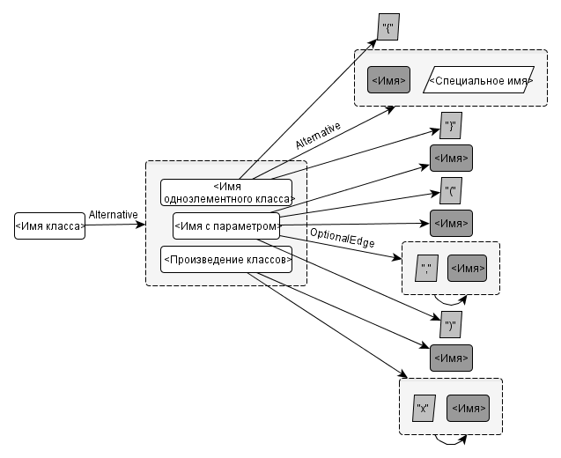
Рисунок 4 – Структура нетерминала <Имя класса>
Основными вариантами задания имён являются: имя, имя с параметром и имя одноэлементного класса.
Конструкция <Имя с параметром> определяет семейство близких по структуре и свойствам классов.
Здесь <Имя с параметром> = <Имя> "(" <Имя> { "," <Имя> } ")" .
Рассмотрим пример определения семейства классов вершин полных структурных представлений (ПСП) отдельных конфигураций из . Если , то множество вершин ПСП этой конфигурации обозначается, как , и составляет бинарное дерево. Дерево определяется с помощью вычислимого отображения . Такое отображение сопоставляет конфигурации её разложение . Дерево формируется, если продолжать разложение до пустых конфигураций. Вершинами являются двоичные наборы, определяющие пути из корня в такие вершины. Класс вершин деревьев обозначается, как . Висячие вершины соответствуют конфигурациям, для которых . Если и – внутренняя вершина в, то − это конфигурация, представленная деревом с корнем , а – разложение на пару конфигураций, представляемых деревьями с корнями и . Определение параметрического семейства классов вершин ПСП конфигураций имеет вид.
Dt2. {Семейство классов вершин ПСП конфигураций}
(;;;
, ).
Здесь Dt2 – уникальное имя описания семейства классов. Запись {Семейство классов вершин ПСП конфигураций} образует комментарий. Область имён составляет выражение , параметром которого является конфигурация. В области форматов указывается, что классы вершин являются частью . Область свойств содержит описание семейств двоичных наборов, составляющих классы , . Всякий класс составляют пустой набор и наборы, соответствующие вершинам − потомкам внутренних вершин. Область представлена именами алгоритмов – перечисления классов и распознавания элементов классов .
Конструкция <Имя одноэлементного класса> определяет класс, состоящий из единственного элемента.
<Имя одноэлементного класса> = "{" <Имя> "}" | "{" <Специальное имя> "}" .
<Специальное имя> = "‾ " | "" | "⊕" | " ⁻ ¹" .
Конструкция <Специальное имя> используется для обозначения стандартных имён, используемых в предметной области.
3.2 Область форматов определений классов
Область форматов содержит экстенсивные описания компонентов модели, определяющие их структуру и состав. Она может содержать несколько описаний, разделённых запятыми. Структура Fs представлена на рисунке 5.
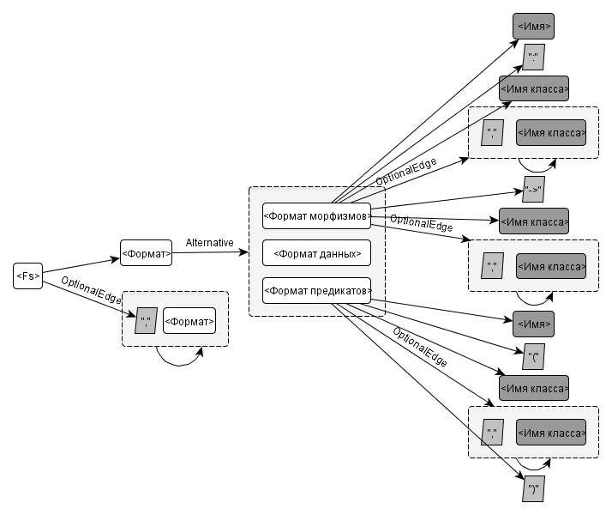Рисунок 5 – Структура области форматов
Здесь <Fs> = <Формат> { "," <Формат> ) .
<Формат> = <Формат данных> | <Формат морфизмов> | <Формат предикатов> .
Структура нетерминала <Формат данных> приведена на рисунке 6.
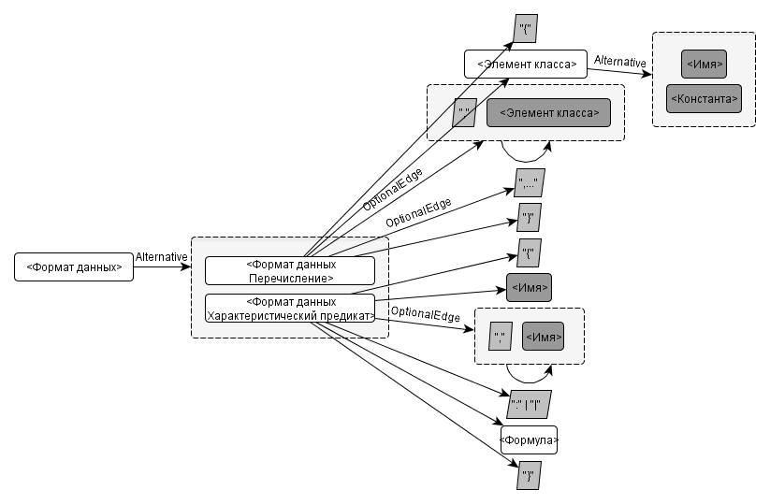
Рисунок 6 – Структура нетерминала <Формат данных>
В качестве основных форматов описаний классов данных предусмотрены схемы, основанные на перечислении элементов и характеристических свойствах элементов классов.
Здесь <Формат данных> = <Формат данных_Перечисление>
| <Формат данных_Характеристический предикат> .

<Формат данных_Перечисление> =
"{" <Элемент класса> { (","<Элемент класса> ) | ",…" } "}" .
В последнем случае, для определяемого класса должны существовать алгоритмы генерации распознавания элементов ( и ). Для обозначения элементов классов допускается использование конструкций <Имя>, т.е. имя переменной, значения которой генерируются алгоритмом , и <Константа> − элемент предопределенного класса данных, а также ранее определенное имя, включая имя одноэлементного класса.
Кроме того, <Элемент класса> = <Имя> | <Константа>.

Определение формата, основанного на характеристических свойствах множеств, имеет вид:

<Формат данных_Характеристический предикат> =
"{" [ "(" ] <Имя> { ","< Имя > } [ ")" ] ( ":" | "|" ) <Формула> "}".
Приведём определение класса, использующее данный формат.
Dt10. {Класс неэлементарных конфигураций}
(;;, ).
Данный класс составляют конфигурации, разложения которых содержат непустую конфигурацию ().
Уточним правило составления области форматов классов морфизмов и предикатов.

< Формат морфизмов > = <Имя> ":"
<Имя класса> { "×" <Имя класса> } "→" <Имя класса> { "×" <Имя класса> }.

< Формат предикатов > = <Имя> "(" <Имя класса> { "," <Имя класса> } ")".

Именование морфизмов отдельных классов возможно также с помощью составных имён, определяемых соотношением:
<Составное имя> = <Имя класса >
{ "." <Имя подкласса> } "." <Имя морфизма>.
3.3 Область свойств определений классов
В область помещаются интенсивные описания свойств классов, задаваемые логическими формулами. Отдельные формулы разделяются знаком " , ", соответствующим логическому «И». В конструкции <Формула>, приведенной на рисунке 7, использованы дополнительные элементы <Логическая связка> = "" | "" | "" и <Квантор> = "∀" | "∃" | "∃!" .
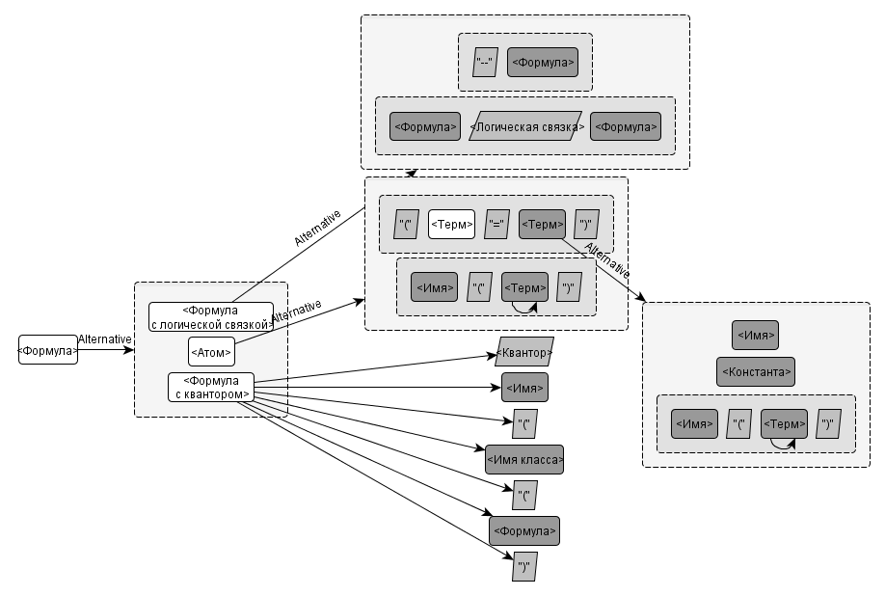
Рисунок 7 – Структура нетерминала <Формула>

Здесь <Ps> = <Формула > {"," < Формула > } .

<Терм> = <Имя > | <Константа> | <Имя> "(" { <Терм> } ")" .

<Атом> = ( "(" <Терм> "=" <Терм> ")" ) | ( <Имя> "(" {<Терм>} ")" ) .

<Формула> = <Атом> | "(" <Формула> ")"

|"(" <Формула> <Логическая связка> <Формула> ")"

| <Квантор> <Имя> "" <Имя класса> "(" <Формула> ")" .
Рассмотрим пример области свойств в определении одноэлементного класса морфизмов семантического связывания конфигураций [2]. (Связывание − это отображение , которое сопоставляет отдельным неэлементарным конфигурациям отношение, выполняющееся между конфигурациями, составляющими их разложение).
Df6. {Каноническое семантическое связывание}
(; ; , ;).
Здесь определяется одноэлементный класс . Области определения и значений уточняются с помощью формата . Множество образует специальный класс разрешимых отношений между парами конфигураций. Свойство означает, что если пара образует разложение некоторой неэлементарной конфигурации , то принадлежит отношению . Дополнительно требуется, чтобы для каждой пары конфигураций и отношения , выполняющегося между этими конфигурациями, существовала единственная конфигурация , представляющая и , связанные отношением [1].
3.4 Область алгоритмов определений классов
Область содержит сведения об алгоритмах, сопоставляемых классам. К ним относятся алгоритмы генерации (перечисления) и распознавания элементов классов, обозначаемые, как и , где − имя определяемого класса. Если же известна невозможность указанных алгоритмов, то в помещаются записи или . Для рассматриваемых видов алгоритмов содержание области определяется правилами:

<As> = ( "G" | "NG" ) "(" <Имя класса> ") ," ( "R" | "NR" ) "(" <Имя класса> ")" .

также может включать ссылки на другие алгоритмы, и схемы их композиции и выбора.

4 Конструирование и моделирование цифровых пространств знаний
Приведённая в работе система конструктов языка описаний пространств знаний позволяет применять форматы языка TEX, расширенного и адаптированного к особенностям определений классов и отношений между ними. Такие форматы удобны для конструирования и анализа логико-математической модели, отражающей разнообразные атрибуты и свойства знаний. Естественным образом логико-математической модели, предназначенным для эффективного использования пространств знаний в профессиональной деятельности, является иерархическая семантическая сеть конечной глубины [5]. Сети рассматриваемого типа составляют конечные множества вершин, связанных ориентированными дугами, размеченными семантическими отношениями. Всякая вершина сети является элементарной или сложной, (соответствующей семантической сети). Полное структурное представление пространства знаний в формате иерархической семантической сети представлено системой таких сетей, последовательно размещаемых в ярусах. Первый ярус такой сети составляет диаграмма классов. Элементарные вершины иерархической семантической сети пространства знаний соответствуют таким фрагментам выражений (формул) в составе описаний классов, которые не являются фрагментами выражений (подформулами) других описаний классов, составляющих пространство знаний.
Инструментальная система построения моделей пространств знаний основана на правилах составления описаний классов, группирования классов и задания отношений между ними. Описания пространств знаний представляются как в символьном формате, так и формате иерархической семантической сети. Обработка создаваемой системы описаний классов включает анализ синтаксической правильности, замкнутости, вычислимости классов и их элементов и соотношений между классами, распознавание явных и неявных зависимостей между классами и элементами описаний классов. Кроме того выполняется построение и оптимизации семантической сети, анализ её метрической и топологической структуры. Фрагмент функциональной структуры инструментальной системы приведён на рисунке 8.

Заключение
Приведённые в работе форматы описания пространств знаний позволяют задавать последние как математические системы. Применяемые для этого логико-математические выражения обеспечивают эффективное моделирование структурно-функциональных свойств знаний в произвольных областях. Знания, как один из способов отражения представлений о мире, обладают не только логико-математическими характеристиками. Содержательно полное моделирование знаний и процессов работы с ними в значительной мере использует разнообразные эмпирические, слабо формализуемые универсальные инварианты. К ним относятся разнообразные когнитологические, лингвистические, психологические и иные инварианты. При этом достигается полнота, целостность и возможность расширения моделей, управления процессами встраивания формализованных знаний в программные и информационные системы [3].
Литература
1. Костенко К.И.. Компоненты и операции абстрактных пространств знаний. Материалы Всероссийской конференции ЗОНТ09, Новосибирск 20-22 октября 2009. T. 2. – с. 36 – 40.
2. Костенко К.И. Операции унифицированной технологии построения
цифровых пространств знаний // Информационные технологии 2012. № 2 – с. 8 – 13.
3. Поспелов, Д.А. Прикладная семиотика / Д.А. Поспелов, Г.С. Осипов // Новости искусственного интеллекта. − 1999. − №1. − с. 9−35.
4. ISO/IEC 14977: 1996 Information technology – Syntactic metalanguage – Extended BNF.
5. Кузнецов И.П. Семантические представления. М.:Наука, 1986, с. 304.

